ПИ-18-2; Чепоков Елизар Сергеевич; 3 вариант

Дисциплина «Компьютерная графика» - Вариант 3

1. Тени. Матрица тела (теория).

2. Какова длина ребра 25-мерного куба с главной диагональю, равной 100?

3. Матрица поворота на (-45) градусов в 2D-пространстве вокруг начала координат.

4. Как осуществить увеличение фигуры в 2 раза относительно точки Т(7,5)? Выведите комплексную матрицу.

5. Найдите синус любого одного из углов треугольника А(2,5,1), В(2,0,1), С(6,2,1).

6. Выполнить морфинг цвета фигуры F: при t=0 RGB(255,0,100); при t=1 RGB’(120,120,100) для t=0,7.

7. Какая матрица преобразует фигуру АВС в А’В’С’? A(2,2,1), B(5,2,1), C(5,5,1), A’(10,1,1), B’(7,1,1), C’(7,4,1).

**1. Тени. Матрица тела (теория).**

Тени важны для моделирования, так как участки объекта могут оказаться невидимыми из-за их наличия, так же тени увеличивают реалистичность изображения в играх или при создании коллажей.

На практике, при строительстве и проектировании зданий/комплексов/сооружений тени влияют на расчет падающей солнечной энергии, обогрев и кондиционирование воздуха.

**Тени и полутени**

Наблюдения показали, что бывают *полные тени* - это центральная, темная, резко очерченная часть и *полутени* - окружающая ее более светлая часть.

В машинной графике обычно рассматриваются точечные источники, создающие только полную тень.

Распределенные источники света конечного размера создают как тень, так и полутень: в полной тени свет отсутствует, а полутень освещается частью распределенного источника. Из-за больших вычислительных затрат, как правило, рассматривается только полная тень, образуемая точечным источником света.

**Сложность вычислений**

Сложность и стоимость вычислений теней для различных источников по возрастанию:

1. Источник света бесконечно удалён от объекта. Тени определяются с помощью ортогональной проекции.
2. Источник света на конечном расстоянии от объекта, но вне поле зрения. Тени определяются с помощью перспективной проекции.
3. Источник находится в поле зрения. Тогда надо делить пространство на секторы и искать тени отдельно для каждого сектора.

**Построение теней**

Построение теней является двух шаговым процессом. Для того чтобы построить тени, нужно дважды удалить невидимые поверхности: для положения каждого источника и для положения наблюдателя или точки наблюдения.

По итогу получается 2 вида тени:

1. **Собственная тень** появляется, когда сам объект препятствует попаданию света на свои грани. При этом алгоритм построения теней аналогичен алгоритму удаления не лицевых граней: грани, затененные собственной тенью, являются не лицевыми, если точку наблюдения совместить с источником света.
2. **Проекционная тень** появляется, когда объект препятствует попаданию света на другие объекты. Чтобы найти такие тени, нужно построить проекции всех не лицевых граней на сцену. Центр проекции находится в источнике света.

После добавления теней к структуре данных, строится вид сцены из заданной точки наблюдения.

Идея совмещения процессов построения теней и удаления невидимых поверхностей была впервые предложена Аппелем. Им был разработан как метод трассировки лучей, так и метод построчного сканирования. Включение теней в интервальный алгоритм построчного сканирования, например, в алгоритм Уоткинса, осуществляется в два этапа.

**Первый этап** – для каждого многоугольника сцены и каждого источника определяются само затенённые участки и проекционные тени. Они записываются в виде двоичной матрицы, в которой строки – многоугольники, отбрасывающие тень, а столбцы – затеняемые многоугольники. Единица в матрице означает, что грань может отбрасывать тень на другую, нуль – что не может. Единица на диагонали соответствует многоугольнику в собственной тени.

Если сцена состоит из n многоугольников, то возможно n(n - 1) проекционных теней. Букнайт и Кели проецируют сцену на сферу с центром в источнике света и применяют к спроецированным многоугольникам габаритные тесты с прямоугольной оболочкой для исключения большинства случаев. Затем количество вариантов можно сократить путем использования простых трехмерных габаритных тестов.

**Второй этап** – обработка сцены относительно положения наблюдателя – состоит из двух процессов сканирования. В интервальном алгоритме построчного сканирования, например Уоткинса, первый процесс определяет, какие отрезки на интервале видимы. Второй с помощью списка теневых многоугольников находит, падает ли тень на многоугольник, который создает видимый отрезок на данном интервале. Второе сканирование для интервала производится следующим образом:

* Если нет ни одного теневого многоугольника, то видимый отрезок изображается;
* Если для многоугольника, содержащего видимый отрезок, имеются теневые многоугольники, но они не пересекают и не покрывают данный интервал, то видимый отрезок изображается;
* Если интервал полностью покрывается одним или несколькими теневыми многоугольниками, то интенсивность изображаемого видимого отрезка определяется с учетом интенсивностей этих многоугольников и самого отрезка;
* Если один или несколько теневых многоугольников частично покрывают интервал, то он разбивается в местах пересечения с ребрами теневых многоугольников. Затем алгоритм применяется рекурсивно к каждому из подинтервалов до тех пор, пока интервал не будет изображен.

В простейшем случае можно считать, что тени абсолютно черные. Интенсивность тени, зависит от интенсивности источника и от расстояния между затененной гранью и гранью, отбрасывающей тень.

Для того чтобы смоделировать такой эффект, можно установить пропорциональную зависимость интенсивности тени и источника. Если накладывается несколько теней, то их интенсивности складываются. Более сложных расчетов требует правило, позволяющее сделать интенсивность тени пропорциональной как интенсивности источника, так и расстоянию между поверхностью, на которую падает тень, и поверхностью, отбрасывающей тень.

Можно изменить алгоритм, использующий z-буфер, так, чтобы он включал построение теней. Модифицированный алгоритм состоит из двух шагов:

1. Строится сцена из точки наблюдения, совпадающей с источником. Значения z для этого вида хранятся в отдельном теневом z-буфере. Значения интенсивности не рассматриваются;
2. затем сцена строится из точки, в которой находится наблюдатель. При обработке каждой поверхности или многоугольника его глубина в каждом пикселе сравнивается с глубиной в z-буфере наблюдателя. Если поверхность видима, то значения x, y, z из вида наблюдателя линейно преобразуются в значения x', y', z' на виде из источника. Для того чтобы проверить, видимо ли значение z' из положения источника, оно сравнивается со значением теневого z-буфера при x', y'. Если оно видимо, то оно отображается в буфер кадра в точке x, y без изменений. Если нет, то точка находится в тени и изображается согласно соответствующему правилу расчета интенсивности с учетом затенения, а значение в z-буфере наблюдателя заменяется на z'.

Для этого метода можно непосредственно использовать алгоритм построчного сканирования с z-буфером. В этом случае применяется буфер размером с одну сканирующую строку. Уильямс модифицировал метод, чтобы строить криволинейные тени на изогнутых поверхностях. Сначала создается вид из точки наблюдения, а затем, как постпроцесс, выполняется поточечное линейное преобразование к виду из источника и построение теней.

Азертон включил построение теней в алгоритм удаления невидимых поверхностей, основанный на методе отсечения Вейлера-Азертона. Его преимущество состоит в том, что он работает в объектном пространстве и результаты годятся как для точных расчетов, так и для синтеза изображений. Процесс состоит из двух шагов.

**На первом шаге** с помощью алгоритма удаления невидимых поверхностей выделяются освещенные, то есть видимые из положения источника грани.

Освещенные многоугольники помечаются и преобразуются к исходной ориентации, где они приписываются к своим прототипам в качестве многоугольников детализации поверхности. Эта операция выполняется путем присвоения своего номера каждому многоугольнику сцены.

Для того чтобы не получить ложных теней, сцену надо рассматривать только в пределах видимого или отсекающего объема. Иначе область вне этого объема окажется затененной и наблюдатель увидит ложные тени. Это ограничение требует также, чтобы источник не находился в пределах сцены, так как в этом случае не существует перспективного или аксонометрического преобразования с центром в источнике, которое охватывало бы всю сцену.

**На втором шаге** объединенные данные о многоугольниках обрабатываются из положения наблюдателя. Если какая-либо область не освещена, применяется соответствующее правило расчета интенсивности с учетом затенения.

Если источников несколько, то к базе данных добавляется несколько наборов освещенных граней.

Алгоритм выделения видимых поверхностей трассировкой лучей также можно расширить, чтобы включить построение теней. Процесс вновь делится на два этапа.

1. На первом, как и в предыдущем случае, трассировкой луча от точки наблюдения через плоскость проекции определяются видимые точки сцены (если таковые есть).
2. На втором этапе вектор (луч) трассируется от видимой точки до источника света. Если между ними в сцене есть какой-нибудь объект, то свет от источника не попадает в данную точку, то есть она оказывается в тени (рис. 28.2).

Кук предложил довольно простой способ построения полутеней, хотя, как уже говорилось, обычно они не учитываются. В модели освещения Кука-Торрэнса источнику конечного размера противолежит телесный угол dw, поэтому, закрывая часть источника, можно уменьшить телесный угол, а, следовательно, и интенсивность падающего от источника света. При этом соответственно снижается и отраженная интенсивность.

Интенсивность точек полутени определяется видимой частью источника. Для сферического источника, частично видимого от -R до a, эта доля составляет:

Afrac = 1/(pR2) * integral(2 * sqrt(R2 - x2), -R, a)dx = 1/2 + 1/p * [ a/R * sqrt(1 - (a/R)2) + sin-1(a/R) ].

**2. Какова длина ребра 25-мерного куба с главной диагональю, равной 100?**

$$a√25$$

**3. Матрица поворота на (-45) градусов в 2D-пространстве вокруг начала координат.**

**4. Как осуществить увеличение фигуры в 2 раза относительно точки Т(7,5)? Выведите комплексную матрицу.**

**5. Найдите синус любого одного из углов треугольника А(2,5,1), В(2,0,1), С(6,2,1).**

**Переносим треугольник с z = 1 на z = 0**

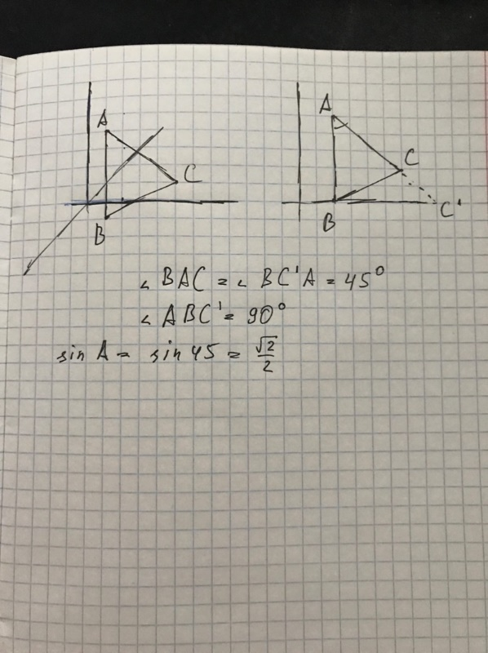

**6. Выполнить морфинг цвета фигуры F: при t=0 RGB(255,0,100); при t=1 RGB’(120,120,100) для t=0,7.**

$$R\left(t\right)=\left(1-t\right)R1+tR2$$

$$G\left(t\right)=\left(1-t\right)G1+tG2$$

$$B\left(t\right)=\left(1-t\right)B1+tB2$$

$$R\left(0,7\right)=0,3*255+0,7*120=160,5$$

$$G\left(0,7\right)=0,3*0+0,7*120=84$$

$$B\left(0,7\right)=0,3*100+0,7*100=100$$

**RGB(160,5; 84; 100)**

**7. Какая матрица преобразует фигуру АВС в А’В’С’? A(2,2,1), B(5,2,1), C(5,5,1), A’(10,1,1), B’(7,1,1), C’(7,4,1).**